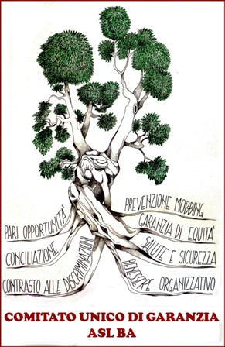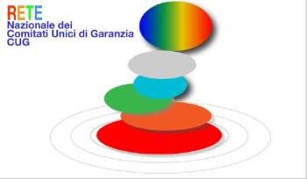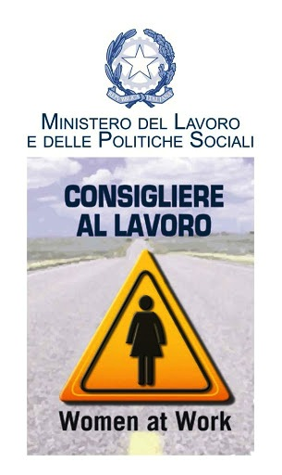

Consigliera di Parità Città Metropolitana di Bari

Giornata internazionale della donna 2021: le donne alla guida della lotta contro la pandemia di COVID-19

In occasione della Giornata internazionale della donna 2021, il Parlamento europeo celebra il ruolo cruciale delle donne durante la crisi COVID-19

Giornata internazionale della donna 2021
100 anni dall'istituzione della Giornata Internazionale dell'Operaia, poi Giornata Internazionale della Donna
Le donne sono in prima linea nella lotta contro la pandemia COVID-19, innanzitutto, nei sistemi scolastico, sanitario e di welfare.
Il Parlamento europeo ha, infatti, sottolineato la necessità di affrontare il tema delle pari opportunità e le azioni di contrasto alle disuguaglianze, durante la sessione plenaria che si terrà l’8 marzo, per celebrare la Giornata internazionale della donna.

Per saperne di più sulla lotta del Parlamento per l'uguaglianza di genere
Le donne nella lotta contro la pandemia di COVID-19 in diretta su Facebook
L'8 marzo, la presidente della Commissione per i diritti delle donne e l'uguaglianza di genere Evelyn Regner sarà in diretta su
Facebook per rispondere alle tue domande sull'uguaglianza di genere nell'UE e su come la pandemia abbia peggiorato la situazione delle donne.

Partecipa alla diretta dell'8 marzo (ore 11:00) - http://epfacebook.eu/qwXx

CUG ASL BA
Procedura Sportello di Ascolto https://www.sanita.puglia.it/web/asl-bari/comitato-unico-di-garanzia-cug-

Sede Ufficio/ Segreteria: Lungomare Starita n° 6 Bari - ex CTO 3° piano Settore Formazione
Tel. 080 5842532 - Indirizzo e.mail : cug@asl.bari.it

Consigliera di Parità Città Metropolitana di Bari
Per segnalazioni o richiesta di ascolto: ufficio.parita@provincia.ba.it

